Районный конкурс исследовательских работ учащихся начальных классов
«Наше здоровье в наших руках»
Исследовательская работа на тему:
"Что такое витамины?"

Работу выполнила:Веймер Валерия
3б класс МБОУ СОШ №9 г.Татарск
Руководитель: Мишина Ксения Сергеевна
МБОУ СОШ №9 г.Татарск
учитель начальных классов

Содержание.
- Введение

- Что такое витамины и их значение для организма человека.

- Заключение.

- Использованная литература.

- Введение.

Весной, когда природа просыпается от зимней спячки, а
солнышко с каждым днем дает нам все больше тепла, многие из
детей, как ни странно, вместо того, чтобы радоваться пробуждению
природы, испытывают определенные неудобства. Это и повышенная
раздражительность, хроническая усталость, и плохое настроение,
а также чрезмерная восприимчивость к различным заболеваниям,
особенно простудным.
Здоровье человека во многом зависит от того, насколько
полезную пищу мы употребляем. Польза продуктов основана на
содержании в них полезных веществ – витаминов и микроэлементов.
Особенно важны витамины в рационе детей. Им они необходимы
для роста, правильного формирования мышечной, костной и других
систем.
Именно поэтому я решила провести исследовательскую работу
на тему: «Что такое витамины?»

Цель работы: узнать, что такое витамины, откуда они берутся, как их хранить и что бывает, когда их недостаток или переизбыток.

Гипотеза: Витамины необходимы для роста, развития и нормального функционирования организма человека, но можно исключить из питания некоторые из них.
Объект исследования: витамины.
Предмет исследования: здоровье человека.

- Что такое витамины и их значение для организма человека.

Витамины(от лат. vita -«жизнь»)
— вещества, которые требуются организму для нормальной
жизнедеятельности

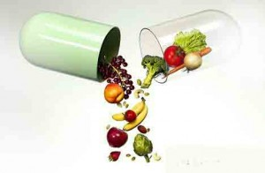
Во второй половине 19 века люди считали, что из полезных веществ, которые содержатся в продуктах питания, есть только белки, жиры, углеводы, минеральные соли и вода. Но от того, что люди не употребляли в пищу некоторые продукты и вместе с ними другие полезные вещества, кроме перечисленных, они умирали от непонятных болезней. Например, когда корабли отправлялись в долгое морское путешествие, очень много людей погибало от цинги при больших запасах продовольствия. Цинга – это болезнь, при которой человек чувствует себя уставшим, сильно худеет, теряет аппетит, у него болят мышцы в ногах, шатаются зубы и кровоточат десна. Позже обнаружили, что цинга развивается от недостатка витамина С. http://www.brainmed.ru

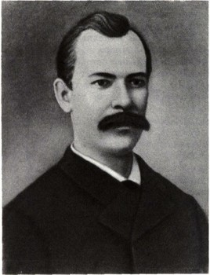
Впервые, на неизвестные полезные вещества обратил внимание русский ученый Николай Лунин (на фото) в 1880 году. Он проводил опыты на мышах и заметил, что те животные, которые питаются искусственным молоком худели и погибали. А те мыши, которые получали натуральное молоко, были здоровы.
Позже его опыт подтвердил другой ученый – врач Эйкман. В то время в Японии и Индонезии очень много людей страдали от болезни «бери-бери». Это такая болезнь, при которой поражается нервная система и сердце, может привести или к параличу или к смерти. Эйкман заметил, что кормит своих кур очищенным рисом, который также едят больные «бери-бери». Стоит дать им неочищенный рис, как они тут же выздоравливают.
Первым выделил витамин ученый КаземирФунк в 1911 году. Он и дал ему такое название. «Vita» переводится с латинского языка как «жизнь», амины – группа химических веществ, отсюда и появилось слово «витамин».
На сегодня известно около 20 витаминов. Все они изучены, известно в каких продуктах они содержатся и какие болезни бывают при их недостатке. Так же изучен их химический состав, что дает возможность получать витамины искусственным путем. (викепедия)
Болезни, которые появляются из-за нехватки витаминов, называются авитаминозом. Если организму не хватает нескольких витаминов, это называется поливитаминозом. Такое часто бывает в межсезонье – между осенью и зимой, например. Или между зимой и весной, когда наш организм «приходит в себя» после долгой зимы. Ведь именно в это время года мы получаем меньше всего витаминов, потому что едим меньше свежих фруктов и овощей. Симптомы авитаминоза у всех могут проявлять по-разному. Чаще всего это усталость, раздражительность, частые простуды, бессонница и более серьезные болезни. Иногда мы не обращаем на это особого внимания, но это не правильно. Авитаминоз может привести к серьезным последствиям. Например, большая нехватка витамина D может привести к размягчению костей.
Витаминов может не хватать в организме, а может наоборот быть слишком много, это называется гипервитаминозом. А недостаток – гиповитаминозом.
Таким образом, витамины – это необходимая для человека часть пищи, которая обеспечивает нормальное течение важных для жизни процессов в организме. Каждый витамин имеет своё название – букву латинского алфавита.(Петровский К.С. Гигиена питания М., 1984)
В таблице перечислены самые необходимые витамины и продукты, в которых они есть. Продукты растительного происхождения – это растения, а продукты животного происхождения – это те, которые мы получаем от животных (молоко, мясо и т.д
Витамины для детей
Самые первые витамины ребёнок получает с молоком матери – самым
естественным способом и в наилучшем сочетании. Мамы, осознанно лишающие своего ребёнка грудного молока, поступают крайне неблагоразумно.
У деток постарше основным источником витаминов являются продукты питания, поэтому нужно серьёзно подойти к составлению меню ребёнка. Необходимо помнить, что питание должно быть не только полезным, но и разнообразным и сбалансированным. Необходимо также знать о сочетаемости продуктов. В детском питании нужно широко использовать самые разнообразные продукты, так как все витамины жизненно необходимы детям. (http://priroda.clow.ru.)
Мне стало интересно, а знают ли мои друзья что-либо о витаминах?

Анкетирование друзей

Цель:изучение значимости витаминов для человека.
Результаты моего опроса можно представить в виде диаграмм:
1. Вы знаете, что такое витамины?
да
знаю, но недостаточно
нет

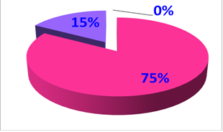

2. Вы часто принимаете витамины?

да
нет
иногда

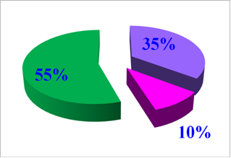

3. Если вы употребляли витаминами, то
по совету врача
по совету родителей
по совету знакомых
не употреблял
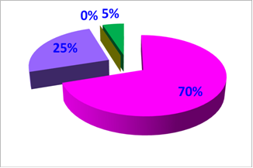
На данный вопрос большинство назвали известные марки витаминов, так как считают их надёжными и проверенными временем.

- Много ли витамины значат?
П - практически не чего не значат
- да (значат много)
- нет (ничего не значат)

Большинство опрошенных принимают витамины с целью профилактики и лечения заболеваний.
Витамины в продуктах питания
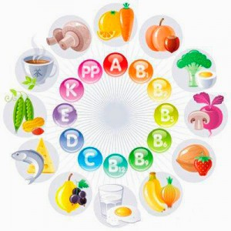Основным источником витаминов для человека является пища.
Содержание витаминов в пищевом рационе может меняться и зависит
от разных причин: от сорта и вида продуктов, способов и сроков их
хранения, характера технологической обработки пищи, выбора блюд
и привычек в питании. Важную роль играет состав пищи.(ПРИЛОЖЕНИЕ)www.vitaminov.net

Способы сохранения витаминов в пище

В природе практически нет ни одного продукта, в котором находились бы все витамины в количестве, достаточном для удовлетворения
потребностей организма взрослого человека и ребёнка. Поэтому необходимо
максимальное разнообразие меню: наряду с продуктами животного происхождения и зерновыми, должны быть овощи и плоды, в том числе в сыром виде.
Для сохранения витаминов в пищевых продуктах, подвергнутых
кулинарной обработке или хранению, необходимо соблюдать следующие условия:
1)Хранить продукты в тёмном и прохладном месте;
2)Не проводить первичную обработку пищевых продуктов под ярко
горящим светильником;
3)Мыть пищевые продукты в целом виде или крупным куском,
нарезать их непосредственно перед приготовлением пищи;
4)Не сливать воду, в которой замачивали бобовые или крупы, а
использовать её при их отварки;
5)Подготовленные овощи сразу подвергать тепловой обработке.
При необходимости хранения очищенных овощей помещать их в прохладное
место не более чем на 3 - 5 часов;
6)Для варки овощи и плоды помещать в кипящую воду;
7)Строго соблюдать время тепловой обработки, не допускать
перегрева;
8)Плотно закрывать посуду, в которой проводят тепловую
обработку;
9)Свести к минимуму перемешивание пищи при нагревании;
10)Шире применять те виды кулинарной обработки, которые не
требуют длительного нагревания (овощи и картофель лучше варить в кожуре или в целом виде);
11)Необходимой составной частью каждодневного рациона должны
быть сырые овощи, фрукты и ягоды. Резать и тереть овощи, смешивать их и
заправлять майонезом, растительным маслом или сметаной только перед
употреблением;
12)Квашеные и солёные овощи хранить под грузом, покрытым
рассолом. Не надо промывать квашеную капусту, так как при этом теряется
более 50% витамина С;
13)Использовать овощные отвары для приготовления супов и
соусов;
14)Хранить горячие готовые овощные блюда не более 1часа,
срок их реализации должен быть минимальным;
15)Для овощных отваров, соусов, подлив и супов целесообразен
использовать некоторые остатки овощей, богатых витаминами, минеральными и вкусовыми веществами (например, кочерыжки капусты, ботву петрушки и ранней свеклы, стебли укропа);
16)Для повышения витаминной ценности питания в рацион
целесообразно включать напитки из сухих плодов шиповника, пшеничных отрубей (богатых витаминами группы В), из сушёных яблок и других фруктов и овощей);
17) Также важно не оставлять продукты в воде на длительное
время.

Синтетические и натуральные витамины
Безусловно, для укрепления здоровья и профилактики заболеваний следует отдавать предпочтение натуральным витаминам, которые содержатся в продуктах питания. Такая же проблема возникает при повышении потребности организма в витаминах, и особенно при заболеваниях, приводящих к нарушению их усвоения.
Хотя многие витамины могут быть синтезированы искусственно, большинство витаминных препаратов (таблеток, капсул, порошков, жидкостей) производят, используя естественные источники.
Например, витамин А получают из масла печени рыб; витамины группы В—из дрожжей или печени; витамин С считается самым лучшим, если он изготовлен из плодов розы, а точнее из ягод шиповника; витамин Е извлекают главным образом из соевых бобов, зародышей пшеницы или других зерновых и т. д.
Химический анализ показывает, что получаемые препараты не отличаются от природных витаминов, но, как правило, последние оказывают более выраженное положительное действие и не вызывают побочных реакций. Почему?
Во-первых в пищевых продуктах обычно содержится целый комплекс веществ, обладающих сходной витаминной активностью, а не одно вещество. Например, натуральный витамин Е может включать в себя все существующие в природе токоферолы, а не только один токоферол, поэтому он более эффективен, чем его синтетический двойник.
Во-вторых, в продуктах питания содержатся различные витамины и биологически активные вещества, усиливающие действие друг друга (улучшающие усвоение и замедляющие выведение). Синтетический витамин С — это только аскорбиновая кислота и ничего больше. Натуральный же витамин С, извлеченный из плодов шиповника, содержит целый комплекс витаминов С, а также биофлавоноиды (витамин Р). Поэтому натуральный витамин С гораздо более эффективен.

- Заключение.

Подводя итог, можно сказать, что витаминыиграют очень важную роль в жизни человека. Не употребляя их в пищу, мы можем очень сильно заболеть. Поэтому нужно питаться правильно и постоянно есть свежие фрукты, овощи и другие продукты, содержащие большое количество полезных веществ.
Для детей витамины особенно важны, от нихзависит уровень умственной и физической работоспособности, выносливости и устойчивости организма к влиянию неблагоприятных факторов внешней среды.
Каждый витамин отвечает за свою часть организма: А – улучшает зрение и кожу, повышает иммунитет, группа витаминов В – способствует росту, уменьшает зубную боль и так далее. Поэтому все витамины одинаково полезны, нельзя исключить из питания ни один из них.

4.Список источников.
- www.vitamini.ru
- www.vitaminov.net
- http://priroda.clow.ru
- http://www.brainmed.ru
- Смолянский Б.Л. Справочник по лечебному питанию М., 1996
- Павлоцкая Л.Ф. Физиология питания. М., “Высшая школа”., 1991
- Петровский К.С. Гигиена питания М., 1984
- Припутина Л.С. Пищевые продукты в питании человека. Киев, 1991
- Скурихин И.М. Как правильно питаться М., 1985
- Смолянский Б.Л. Справочник по лечебному питанию М., 1996

ПРИЛОЖЕНИЕ

Витамин А в питании, бета-каротин
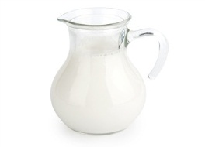

Функции витамина А в организме
- Иммунная система: витамин A стимулирует и усиливает функции иммунитета, повышается сопротивляемость организма инфекциям.
- Зрение: восстановлении клеток глаза.
- Нервная система: образующего оболочку нервных волокон.
- Гормоны и железы: поддерживает работу надпочечников
- Рост и формирование костей: для роста и формирования зубов и костей.
- Кожа: поддержании хорошего состояния кожи

Витамин А в питании: суточная норма витамина А
Витамин Аспособен накапливаться в печени.

Недостаток витамина А в питании
Дефицит, как правило, возникает при условии питания консервированной пищей, либо кашей без овощей и фруктов.

Признаки недостатка витамина А:
Сухость кожного покрова, угри, ломкость, тусклость, исчерченность ногтевых пластин, потеря зрения, снижение работы иммунной системы, повышение склонности к инфекционным патологиям.

Основные функции бета-каротина:
1. Злокачественные болезни: защита от видов рака (рак легких, рак желудка).Курение и алкоголь значительно понижают его количество в организме.
2. Иммунная система: активизирует и улучшает процессы в иммунной системе.
3. Зрение:восстановлении клеток глаза.
4. Заживление ран: ускоряет заживление благодаря противовоспалительным свойствам

Витамины группы В: В1, В2, В3, В6, В7, В9, В12
Витамин B1 (тиамин) 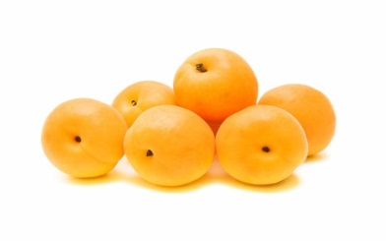
Витамин В1 из витаминов группы B был открыт первым.

Роль витамина B1 в организме:
Обмен веществ: задействован в обмене углеводов, аминокислот, усвоении белков.
Нервная система, головной мозг: обеспечивает нормальную работу ЦНС.

Витамин B1 в продуктах питания
Витамин В1: злаки, крупы (пшено, гречиха, овес), мука грубого помола, абрикосы, фундук, грецкие орехи, миндаль, зеленый горошек, шиповник, морковь, редька, красная свекла, фасоль, лук, капуста, картофель.
Повышенное содержание тиамина находится в отрубях, в ростках зерна, дрожжах, бобовых. Небольшое количество отмечено в молоке, яйцах, нежирной свинине.

Недостаток витамина B1
Расстройства функций сердечно-сосудистой, нервной систем, пищеварительного тракта.

Витамин В2 (рибофлавин, антисеборейный витамин)
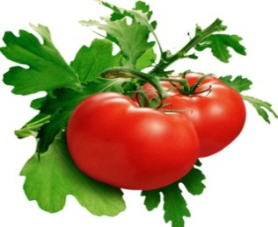

Роль витамина B2 в организме:
- Нервная система, головной мозг: принимает участие в синтезе нервных клеток
- Система крови: участвует в процессе усвоения железа.
- Глаза:защищает сетчатку от вредного влияния ультрафиолетовых лучей.

Витамин В2 в продуктах питания
Витамин В2 в продуктах растительного происхождения: листовые овощи, зеленый горошек, помидоры, капуста, пшеничный хлеб, гречневая и овсяная крупа, шиповник.
Витамин В2 в продуктах животного происхождения: мясо, почки, печень, коровье молоко, рыба, яйца. Лучше усваивается из животных продуктов.
Недостаток вызывает следующие проявления:
- воспаления губ, слизистой оболочки рта, отечность
- дерматит кожи
- воспаление роговицы и слизистой век
- утрата аппетита, головные боли, понижение работоспособности.
Витамин B3 (ниацин, никотиновая кислота, витамин РР)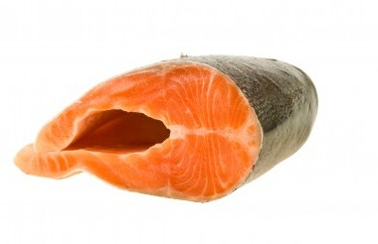

Роль витамина В3 в организме:
- Обмен веществ: для усвоения жиров, углеводов, белков, способствует выделению энергии
- Нервная система: поддерживает нормальное функционирование головного мозга и ЦНС.

Витамин В3 в продуктах питания
В печени, яйцах, почках, рыбе, постном мясе. В меньшей степени в составе продуктов питания растительного происхождения: спарже, петрушке, моркови, чесноке, зеленом горошке, перце, капусте.

Недостаток никотиновой кислоты
Недостаток никотиновой кислоты вызывает следующие симптомы:
- утомляемость, слабость;
- бессонницу;
- сухость кожи;
- бледность щек, губ, кистей рук;
- ослабление памяти.
Недостаток витамина В3 наблюдается приболезнях печени, щитовидной железы, язвах, гастрите.
Избыток витамина В3 может вызвать прилив крови к лицу, расширение сосудов. Излишек опасен для печени.

Витамин B6 (пиридоксин) 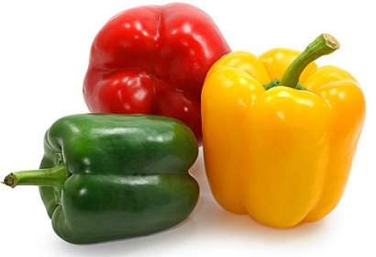

Роль витамина В6 в организме:
- Является одним из важнейших составляющих здоровой иммунной системы
- Головной мозг и нервная система: Принимает участие в синтезе регулирующих настроение и умственную деятельность.
- Кожный покров (кожа, ногти, волосы): положительно влияет на их состояние.

Витамин В6 в продуктах питания
Витамин В6 содержится в таких продуктах, как свинина, птица, телятина, говяжья печень, крупы (ячневая, пшенная, гречневая), картофель, перец, хлеб.
Высокое содержание витамина В6 в продуктах растительного происхождения: фундук и грецкие орехи, морковь, помидоры, шпинат, кочанная капуста, черешня, клубника, гранат, лимоны, апельсины.

Недостаток витамина В6
- нарушениями со стороны ЦНС: сонливость, раздражительность;
- повреждения кожных покровов и слизистых оболочек;
- расстройства пищеварения
Фолиевая кислота (фолацин, фолат, витамин В9) 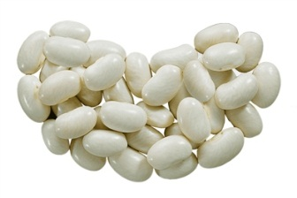
В большом количестве содержится в зеленых овощах и листьях.

Функции витамина В9 в организме:
- Деление клеток: жизненно важен для роста и воспроизводства всех клеток организма.
- Нервная система, головной мозг: регулирующих сон, аппетит и настроение.

Фолиевая кислота в продуктах питания
Животные продукты содержат витамин В9 в незначительном количестве, есть в яичном желтке.
Фолиевая кислота в продуктах растительного происхождения: картофель, бобы, салат, томаты, пшеница, фасоль, рожь, зародыши пшеницы, бананы, авокадо, чечевица, капуста, спаржа, свекла, пекарские и пивные дрожжи.
Недостаток фолиевой кислоты вызывает следующие патологии: заболевания крови.

Витамин B12 (цианокобаламин)
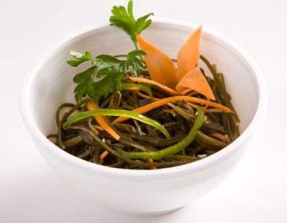

Роль витамина В12 в организме:
- Обмен веществ: витамин B12 требуется для высвобождения энергии из пищи.
- Нервная система, головной мозг: предотвращает развитие нарушений эмоционального состояния.
- Система крови: витамин B12 стимулирует свертывающую систему крови, усиливает иммунную систему.

Витамин В12 в продуктах питания
Витамин В12 в продуктах животного происхождения: рыба, печень, почки, соя, сердце, морская капуста. Молоко и молочнокислая продукция содержат небольшое количество В12.
Недостаток витамина В12 симптомы: снижение аппетита;слабость

Биотин (витамин H, витамин В7)

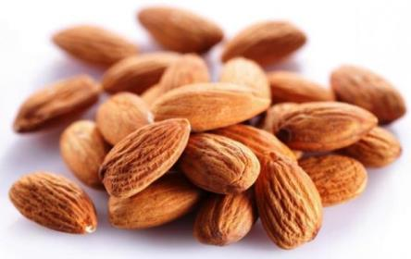

Роль биотина в организме человека
- Обмен веществ: в энергетическом обмене.
- Кожный покров и придатки: витамин Н способствует поддержание кожи, волос и ногтей в здоровом состоянии.

Биотин в продуктах питания
Продукты питания, содержащие витамин В7: миндаль, нешлифованный рис, грецкие орехи, бананы, горох, яблоки, арахис, сливы, петрушка, тунец, говяжья печень, почки, желток яйца, молоко, пивные дрожжи.

Недостаток биотина: воспаление кожного покрова,ломкость ногтей, выпадение волос;

Витамин C (аскорбиновая кислота
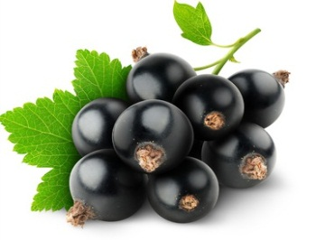

Польза аскорбиновой кислоты для организма
- формируются кости, кровеносные сосуды, связки, зубы, роговица глаз.
- оказывает благотворное влияние на работу печени.
- аскорбиновая кислота способствует поддержанию работы в головном мозге.

Витамин C: в каких продуктах?
цитрусовые, земляника, зеленый лук, картофель, капуста (брюссельская, цветная, белокочанная, краснокочанная), черемша, щавель, апельсины, земляника, хрен, крапива.
Из пищи животного происхождения только печень содержит витамин C.

Недостаток витамина C
Симптомы недостатка витамина C:
- быстрая утомляемость, снижение работоспособности;
- частые простудные заболевания;
- ухудшение работы иммунной системы;
- потеря волос;

Витамин D (кальциферол)

Функции витамина D в организме:
- Костная система: Регулирует содержание фосфора и кальция в крови
- Рост клеток: витамин D принимает участие в процессе роста и развития клеток.
- Иммунная система: повышает иммунитет.
- Нервная система: витамин D способствует восстановлению защитных оболочек, окружающих нерв.

Витамин D в продуктах питания

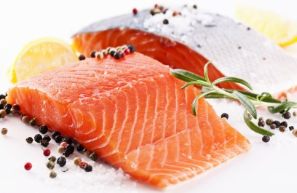
Продукты животного происхождения: сливочное масло, сыр, молоко, печень, яичный желток, жирная рыба (сельдь, макрель, лосось, сардины в масле, тунец), рыбий жир.

Недостаток витамина D
У взрослых людей дефицит проявляется повышенной утомляемостью, плохим самочувствием, затрудненным заживлением переломов. У детей при недостатке витамина D развивается рахит.
Надежной профилактикой является прием 2 ст. ложки рыбьего жира натурального в день.

Избыток витамина D
Наблюдаются отложения его в сердце, печени, почках и легких. Нарушается обмен, увеличивается хрупкость скелета. 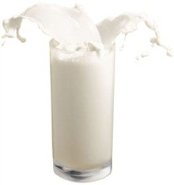

Витамин Е (токоферолы)
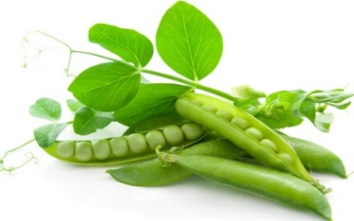
Витамин Е (токоферолы) – это жирорастворимый витамин.Витамин Е достаточно стойкий, сохраняется в процессе варки, сушки.

Функции витамина Е:
- Антиокислительные свойства: оберегает от злокачественных болезней, сердечно-сосудистых патологий, инсульта.
- Обмен веществ: витамин E участвует в обмене жиров, белков и углеводов.
- Иммунная система: Особенно он важен для иммунитета при наличии хронических инфекций и в стрессовых ситуациях.
- Система крови: снижает кровяное давление, укрепляет стенки капилляров.
- Глаза: витамин E принимает участие в формировании сетчатки.
- Молодость: витамин E замедляет процесс старения.

Витамин Е в продуктах питания
К лучшим растительным источникам витамина Е можно отнести: зеленый горох, проростки зерен пшеницы и ржи, сою, фасоль, зеленый салат, чечевицу, овес, кукурузу, соевое, кукурузное, оливковое масла.
В особенности богаты витамином Е растительные масла (в значительно большей степени неочищенные), арахис, миндаль.
Животные продукты также содержат некоторое количество витамина: животный жир, мясо, говяжья печень.
Недостаток витамина Е
Недостаток витамина Е провоцирует серьезные заболевания, в том числе некоторые виды опухолей, катаракту, артрит, болезни сердца.

Витамин F

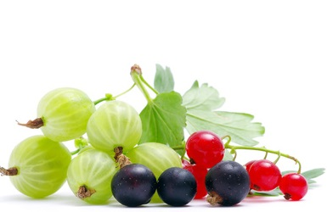

Функции витамина F в организме:
- принимает участие в синтезе жиров, обмене холестерина, способствует "сжиганию" насыщенных жиров;
- предотвращает отложение холестерина в сосудах и артериях;
- обеспечивает здоровье волос и кожи;
- препятствует развитию патологий сердца;
- обладает противовоспалительным и антигистаминным эффектом;
- стимулирует иммунную защиту организма, способствует заживлению ран;
- содействует общему росту.

Витамин F в продуктах питания

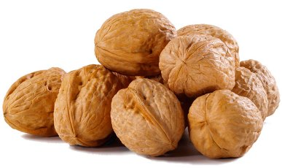
Натуральными источниками витамина являются:
- растительные масла из подсолнечника, завязи пшеницы, арахиса, льняного семени, соевых бобов, сафлора;
- грецкие орехи, миндаль;
- сырые тыквенные семечки, кукуруза, неочищенный рис;
- жирная рыба (треска, лосось, скумбрия, форель, тунец, сардины, угорь);
- рыбий жир;
- черная смородина;
- крыжовник;
- яйца;
- авокадо.
Употреблять растительные масла нужно только первого холодного отжима. Поскольку в процессе технологической обработки они теряют питательные вещества.

Недостаток витамина F
- утомляемость, слабость;
- сухость кожи;
- ослабление иммунной системы, частые инфекционные заболевания;
- перхоть, сухие волосы;
- слоящиеся хрупкие ногти;
- жирная кожа на лице, угри и прыщи на теле и лице;
- расстройства памяти;
- кишечные расстройства;
- сердечно-сосудистые заболевания;

Избыток витамина F
При избытке витамина F токсичных эффектов установлено не было, однако чрезмерное употребление приводит к увеличению веса.

Витамин K (филлохинон, антигеморрагический витамин)
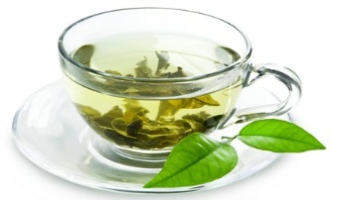

Витамин K в продуктах питания
Основными источниками являются капуста, крапива, овес, кабачки, помидоры, шиповник, шпинат, морковь, рябина, зеленый чай, соевые бобы, рыбная мука, растительные масла, рожь, пшеница, люцерна, свиная печень, яйца.
Молоко, мясо, фрукты содержат меньшее количество витамина.

Роль витамина в организме человека:
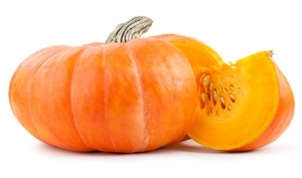
Рацион, в котором присутствуют овощи, салат, молоко, яйца, сыр обеспечивает поступление необходимого количества витамина K.

Недостаток витамина K

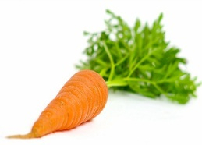
- У новорожденных дефицит витамина вызывает кровотечения из носа;
- У взрослых признаки кровоточивость десен, носовые кровотечения.

Избыток витамина K
Токсические побочные проявления при избыточных дозах витамина K являются редким явлением.

Витамин Р (биофлавоноиды)

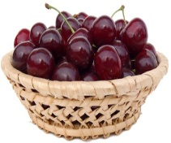
Эти вещества есть в овощах, цветах, фруктах.

Витамин P в продуктах питания
Богаты витамином P черноплодная рябина (арника), черная смородина, вишня, черешня, брусника, ревень, алоэ, шиповник, брусника, ежевика, голубика, петрушка, салат, гранат, айва,гречиха, помидоры, перец, брокколи.

Роль витамина P в организме:
- уменьшает склонность к аллергии;
- положительно воздействует на работу эндокринных желез;
- снижает повышенное артериальное давление;
Недостаток витамина P становится причиной ломкости капилляров, что приводит к кровоизлияниям на коже. Также наблюдаются утомляемость, боли в ногах и плечах.(Припутина Л.С. Пищевые продукты в питании человека. Киев, 1991)

